 | Департамент образования города Москвы  Государственное бюджетное образовательное учреждение города Москвы | 
МНОГОПРОФИЛЬНЫЙ ТЕХНИЧЕСКИЙ ЛИЦЕЙ № 1501
IX Городская научно-практическая техническая конференция школьников
«Исследуем и проектируем»
(место проведения Многопрофильный технический
лицей №1501)
Проектирование мобильного робота

Автор: Мелешников Андрей Михайлович

класс: 11-1

Научный руководитель: доцент кафедры РиМ МГТУ “Станкин” к.т.н. Ермолов Иван Леонидович

г. Москва
2012—2013 учебный год

Оглавление

Введение 3
Микроконтроллер 3
УСТРОЙСТВО МИКРОКОНТРОЛЛЕРОВ AVR 3
Atmel 4
ДРАЙВЕР ДВИГАТЕЛЕЙ L293D 4
Датчик границы 5
Схема устройства 6
Алгоритм движения робота 6
Практическая часть 8
Результат работы. 10
Методы 10

Введение

Предметом исследования работы является AVR микроконтроллер семейства Mega, рассмотренный на примере простейшего робота с фотодатчиком. Цель работы - создание простейшего мобильного робота, способного двигаться в пределах области, ограниченной черной линией, предложенного на сайте myrobot.ru. Робот создан на базе микроконтроллера ATmega8 и драйвера управления двигателями L293D.

Микроконтроллер

Микроконтроллер - компьютер на одной микросхеме. Предназначен для управления различными электронными устройствами и осуществления взаимодействия между ними в соответствии с заложенной в микроконтроллер программой. В отличие от микропроцессоров, используемых в персональных компьютерах, микроконтроллеры содержат встроенные дополнительные устройства. Эти устройства выполняют свои задачи под управлением микропроцессорного ядра микроконтроллера.

К наиболее распространенным встроенным устройствам относятся устройства памяти и порты ввода/вывода (I/O), интерфейсы связи, таймеры, системные часы. Устройства памяти включают оперативную память (RAM), постоянные запоминающие устройства (ROM), перепрограммируемую ROM (EPROM), электрически перепрограммируемую ROM (EEPROM). Таймеры включают, и часы реального времени, и таймеры прерываний. Средства I/O включают последовательные порты связи, параллельные порты (I/O линии), аналого-цифровые преобразователи (A/D), цифроаналоговые преобразователи (D/A), драйверы жидкокристаллического дисплея (LCD) или драйверы вакуумного флуоресцентного дисплея (VFD). Встроенные устройства обладают повышенной надежностью, поскольку они не требуют никаких внешних электрических цепей.

УСТРОЙСТВО МИКРОКОНТРОЛЛЕРОВ AVR

Микроконтроллер AVR содержит: быстрый RISK-процессор, два типа энергонезависимой памяти (Flash-память программ и память данных EEPROM), оперативную память RAM, порты ввода/вывода и различные периферийные интерфейсные схемы.
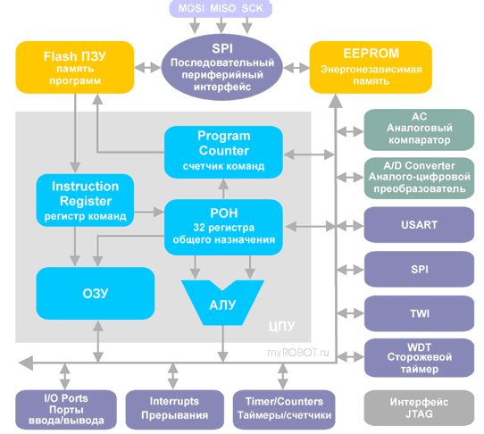

Atmel

Настоящая революция в мире микроконтроллеров произошла в 1996 году, когда корпорация Atmel представила свое семейство чипов на новом прогрессивном ядре AVR. Более продуманная архитектура AVR, быстродействие, превосходящее контроллеры Microchip, привлекательная ценовая политика способствовали оттоку симпатий многих разработчиков от недавних претендентов на звание контроллера номер 1.

Микроконтроллеры AVR имеют более развитую систему команд, насчитывающую до 133 инструкций, производительность, приближающуюся к 1 MIPS/МГц, Flash ПЗУ программ с возможностью внутрисхемного перепрограммирования. Многие чипы имеют функцию самопрограммирования. AVR-архитектура оптимизирована под язык высокого уровня Си. Кроме того, все кристаллы семейства совместимы "снизу вверх".

Огромную роль сыграла доступность программного обеспечения и средств поддержки разработки. У Atmel много бесплатно распространяемых программных продуктов. Хорошо известно, что развитые средства поддержки разработок при освоении и знакомстве с любым микроконтроллерным семейством играют не менее значимую роль, чем сами кристаллы. Фирма Atmel уделяет этому вопросу большое внимание. Чрезвычайно удачная и совершенно бесплатная среда разработки AVR Studio, работающая под Windows.
Ведущие сторонние производители выпускают полный спектр компиляторов, программаторов, ассемблеров, отладчиков, разъемов и адаптеров.
Для начинающего разработчика немаловажным является и то, что для программирования AVR можно обойтись вовсе без аппаратного программатора. Самым популярным способом программирования этих микроконтроллеров являются пять проводков, подсоединенных к параллельному порту персонального компьютера.
Можно считать, что AVR постепенно становится еще одним индустриальным стандартом среди 8-разрядных микроконтроллеров общего назначения. Они легкодоступны в России и отличаются в среднем невысокой стоимостью, успешно конкурируя с изделиями компании MICROCHIP. Все это делает микроконтроллеры Atmel AVR одними из самых привлекательных для обучения.

ДРАЙВЕР ДВИГАТЕЛЕЙ L293D

Для управления двигателями робота необходимо устройство, которое бы преобразовывало управляющие сигналы малой мощности в токи, достаточные для управления моторами. Такое устройство называют драйвером двигателей. Существует достаточно много самых различных схем для управления электродвигателями. Они различаются как мощностью, так и элементной базой, на основе которой они выполнены.
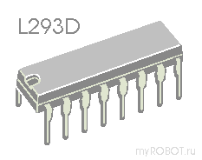
L293D содержит сразу два драйвера для управления электродвигателями небольшой мощности (четыре независимых канала, объединенных в две пары). Имеет две пары входов для управляющих сигналов и две пары выходов для подключения электромоторов. Кроме того, у L293D есть два входа для включения каждого из драйверов. Эти входы используются для управления скоростью вращения электромоторов с помощью широтно модулированного сигнала (ШИМ).

L293D обеспечивает разделение электропитания для микросхемы и для управляемых ею двигателей, что позволяет подключить электродвигатели с большим напряжением питания, чем у микросхемы. Разделение электропитания микросхем и электродвигателей может быть также необходимо для уменьшения помех, вызванных бросками напряжения, связанными с работой моторов.

Датчик границы

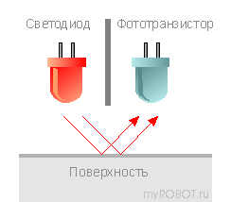
Принцип работы датчика границы основан на свойстве поверхностей по-разному отражать падающий на них свет. Черные или темные поверхности отражают свет намного хуже, чем белые или светлые. Улавливая отраженный свет, мы сможем определить тип поверхности, находящейся под датчиком.

Для изготовления датчика границы понадобятся фототранзистор и яркий светодиод. На приведенном рисунке изображена конструкция датчика. Светодиод и фототранзистор направлены в сторону исследуемой поверхности. Расстояние до поверхности зависит от силы свечения светодиода и чувствительности фототранзистора. Обычно оптимальное расстояние равно 1-1,5 см.

Расстояние между светодиодом и фототранзистором не следует делать слишком большим: хорошим выбором может стать зазор в 0,5-1 см. В некоторых случаях, чтобы предотвратить срабатывание фототранзистора от прямого света, излучаемого светодиодом, между ними располагают непрозрачную шторку.

Свет от светодиода отражается от поверхности и улавливается фототранзистором. Если поверхность светлая, то отраженного света достаточно для открытия фототранзистора, в противном случае фототранзистор будет закрыт (не будет пропускать ток).

Использование фототранзистора обусловлено тем, что скорость его срабатывания высока и достаточна даже при очень быстром движении робота. Использование фотодиодов также допустимо. Фоторезисторы имеют невысокую скорость срабатывания, и ее может быть недостаточно при высокой скорости движения робота.

Схема датчика очень проста, состоит непосредственно из фототранзистора, светодиода и ограничивающих резисторов.

При срабатывании фототранзистора на выходе формируется сигнал низкого уровня, который и подается на один из свободных входов микроконтроллера.

Схема устройства
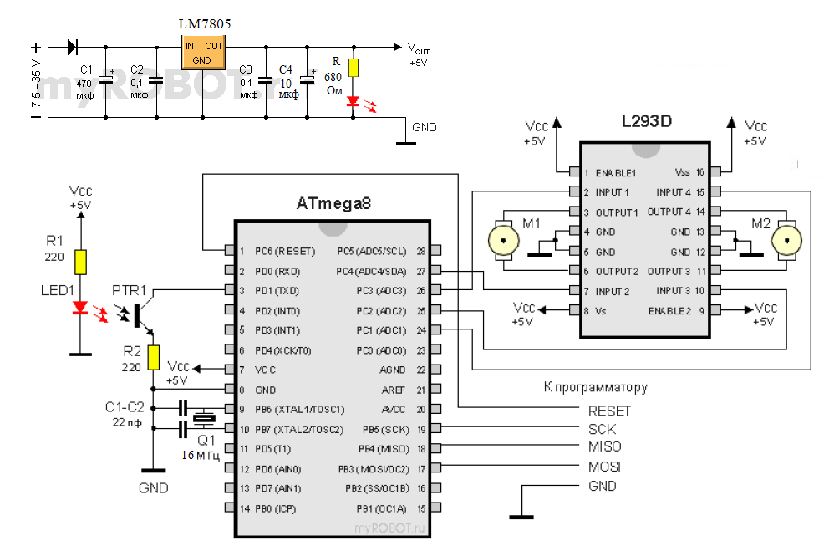

LED1 – красный светодиод;
PTR1 – фототранзистор;
Q1 – кварцевый резонатор на 16 МГц;
M1, M2 – электродвигатели;
LM7805 - стабилизатор положительного напряжения;

Алгоритм движения робота

Алгоритм движения робота будет следующим: когда датчик будет находиться над черным полем, то один из моторов будет включен, а другой выключен. Таким образом, робот будет поворачиваться до тех пор, пока датчик не перейдет на белое поле. Тогда работающий мотор выключится, а выключенный - включится. Робот начнет поворачиваться в другую сторону, пока датчик снова не окажется над черной линией. Алгоритм повторится снова, и робот, слегка виляя из стороны в сторону, начнет двигаться вдоль границы белого и черного.
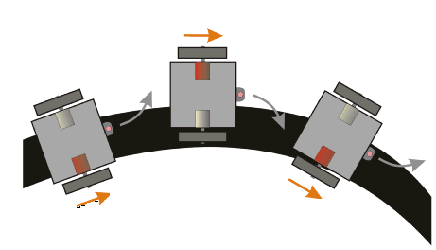
/****************************************************************
ПРОСТЕЙШИЙ АЛГОРИТМ СЛЕДОВАНИЯ ПО ЛИНИИ :: MYROBOT.RU
*****************************************************************/

#include <avr/io.h>

int main(void) // начало основной программы
{

DDRC = 0xff; // все выводы порта C сконфигурировать как выходы
DDRD = 0x00; // все выводы порта D сконфигурировать как входы

PORTD = 0xff; // установить "1" на всех выводах порта D,
// включаем подтягивающие резисторы

while (1) { // Бесконечный цикл

// ПРОВЕРЯЕМ СИГНАЛ НИЗКОГО УРОНЯ ОТ ФОТОДАТЧИКА

if (!(PIND & (1<<PIND1))) // проверить "0" на линии 1 порта D
{
// ---- включаем левый мотор, останавливаем правый -----

PORTC |= _BV(PC1); // установить "1" на линии 1 порта C
PORTC &= ~_BV(PC2); // установить "0" на линии 2 порта C
PORTC |= _BV(PC3); // установить "1" на линии 3 порта C
PORTC |= _BV(PC4); // установить "1" на линии 4 порта C

// -----------------------------------------------------
}
else
{
// ---- останавливаем левый мотор, включаем правый -----

PORTC |= _BV(PC1); // установить "1" на линии 1 порта C
PORTC |= _BV(PC2); // установить "1" на линии 2 порта C
PORTC |= _BV(PC3); // установить "1" на линии 3 порта C
PORTC &= ~_BV(PC4); // установить "0" на линии 4 порта C

// -----------------------------------------------------
}

} // закрывающая скобка бесконечного цикла

} // закрывающая скобка основной программы

При конструировании робота, следующего по линии и использующего вышеприведенный алгоритм движения, следует учесть расстояние между ведущими колесами и расстояние между датчиком и осевой линией ведущих колес. Чем больше первое и меньше второе, тем более размашистые движения будет совершать робот и тем выше будет общая скорость его движения. При этом будет повышаться риск того, что робот может переехать датчиком линию и таким образом потерять ее. Следует найти баланс между скоростью робота и уверенным следованием по линии.

При использовании конструкции с небольшим расстоянием между ведущими колесами для повышения скорости движения робота может понадобиться введение в программу небольшой задержки, увеличивающей длительность поворотов, и тем самым оптимизирующей движение робота.

Практическая часть

1. Создание печатной платы при помощи пленочного фоторезиста.
Изготавливаем фотошаблон будущей печатной платы. Я использовал программу Sprint-Layout 4.0.

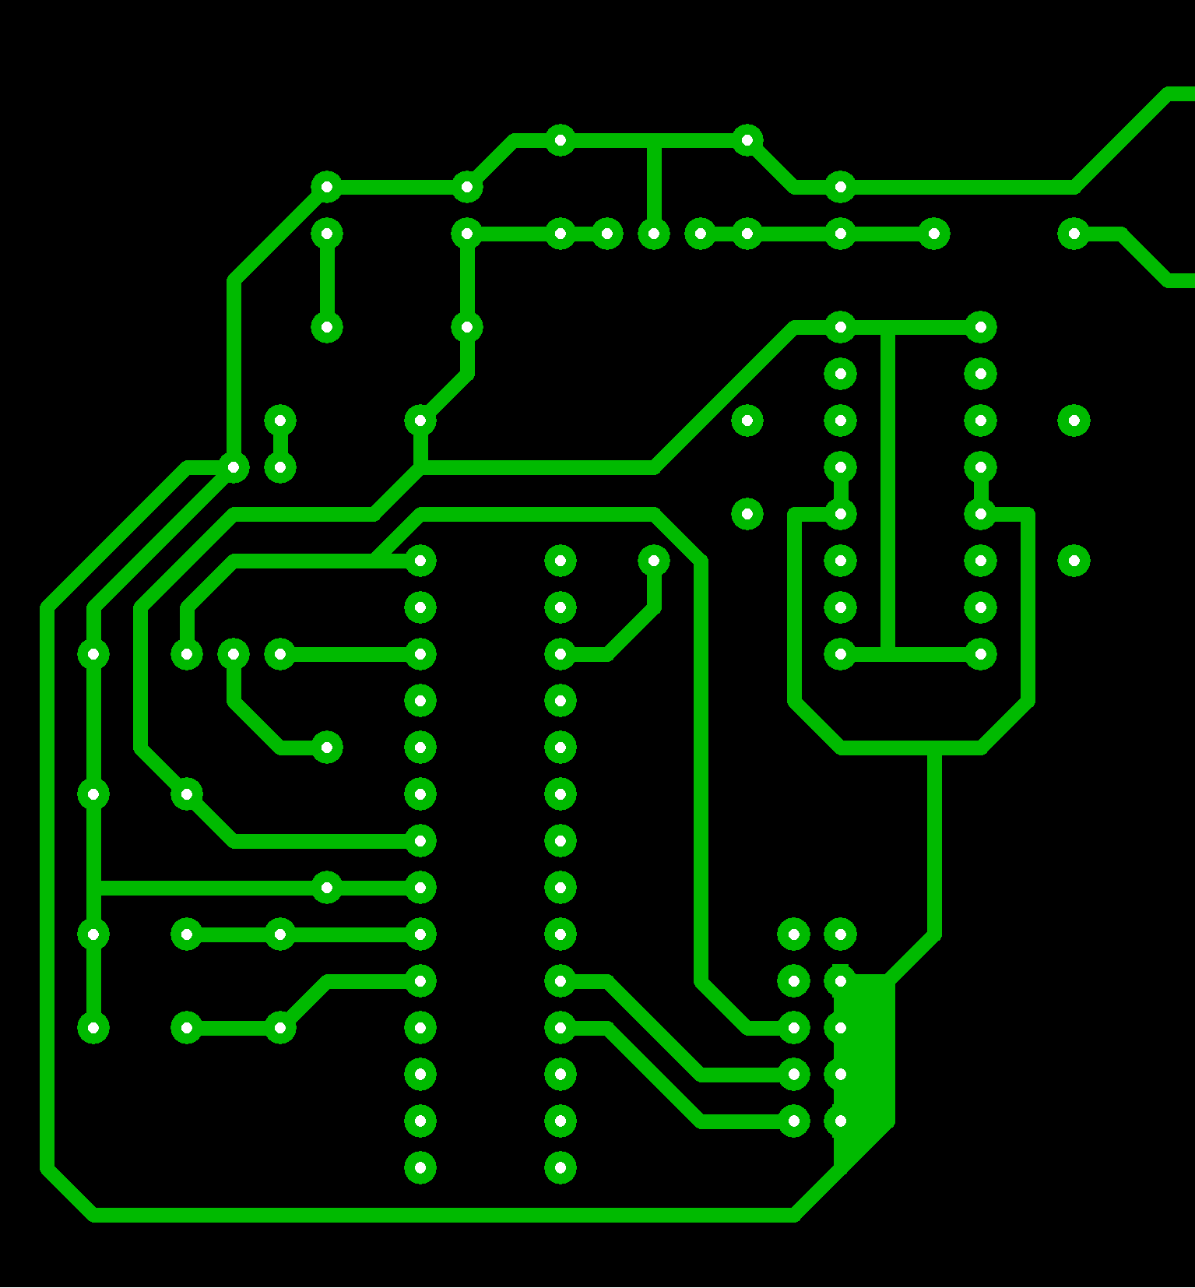
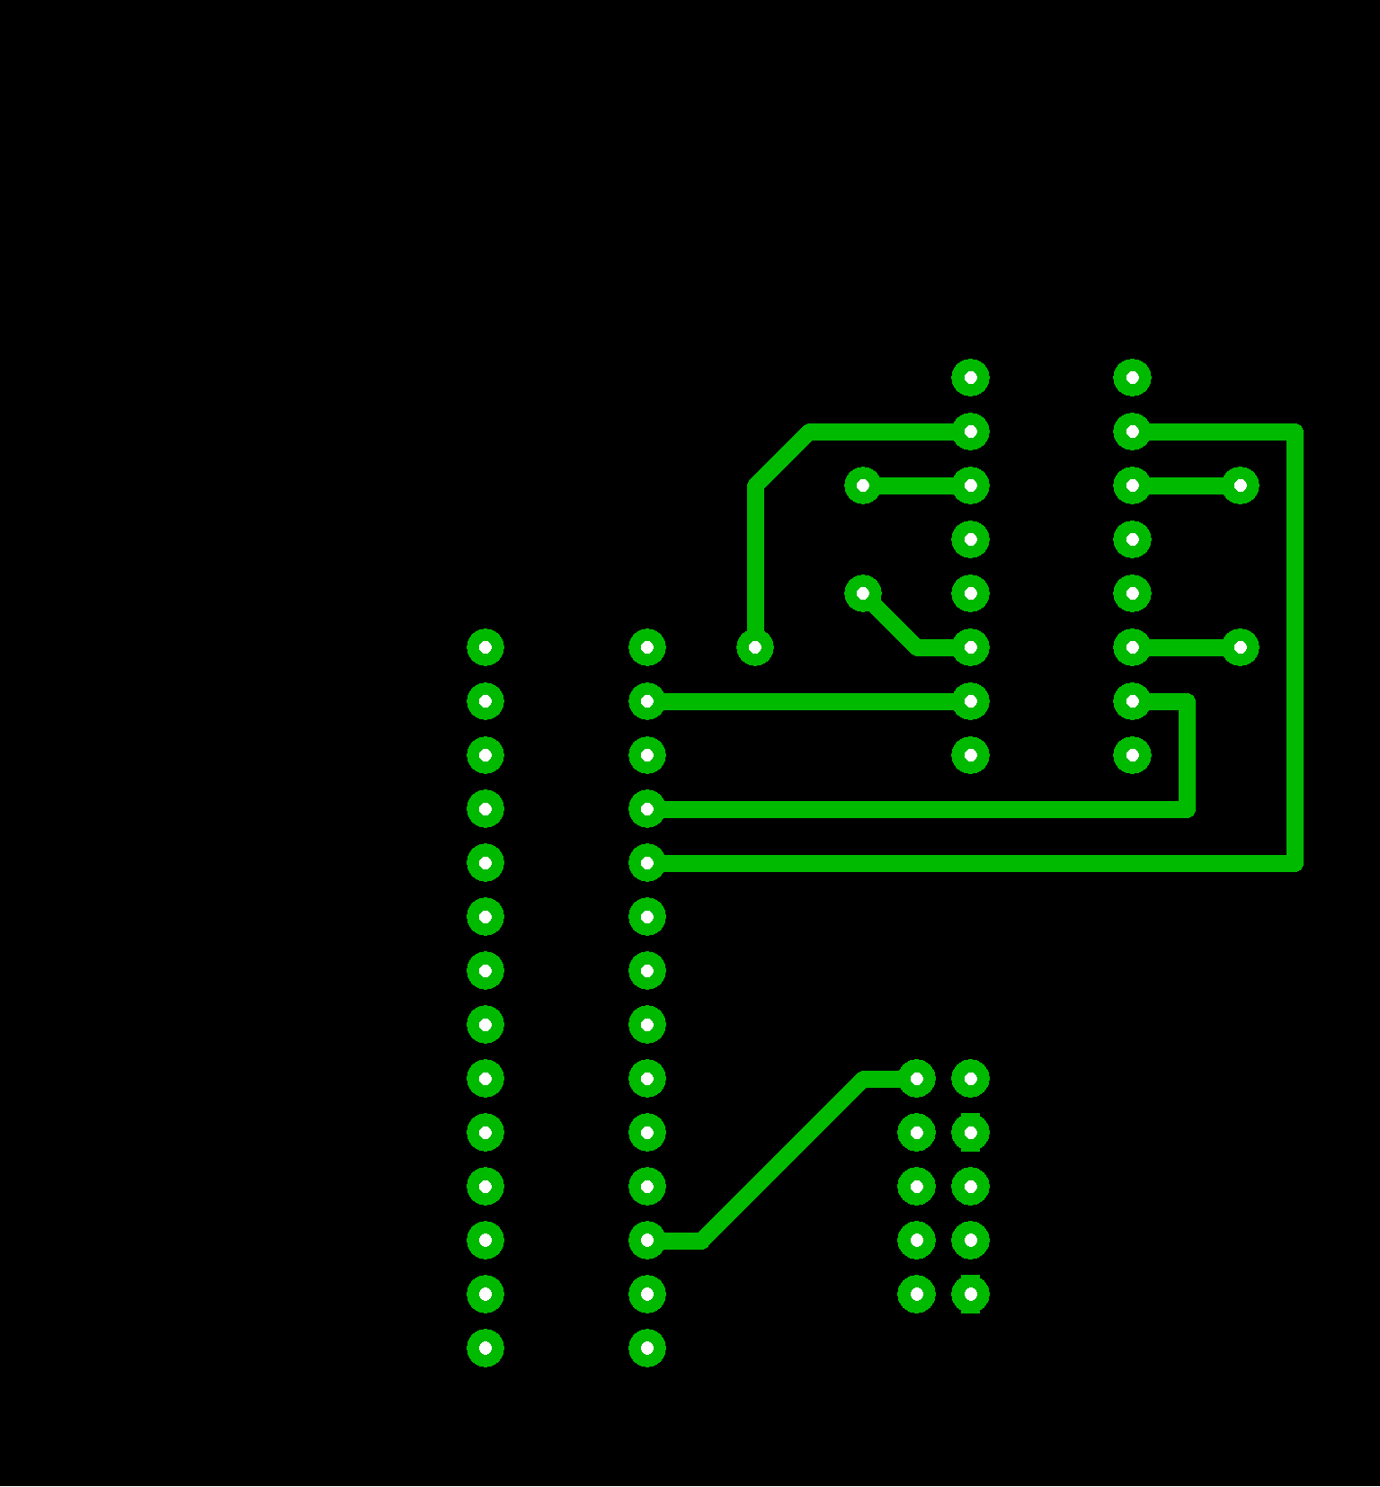

Печатаем фотошаблоны на прозрачной плёнке для струйных принтеров, вырезаем под размер платы и совмещаем на просвет.
Зачищаем текстолит и наклеиваем плёночный фоторезист с двух сторон, вставляем текстолит в заготовку из фотошаблонов и прижимаем сверху прозрачным стеклом.
Сверху на высоте 15см устанавливаем ультрафиолетовою лампу и экспонируем будущую плату с двух сторон в течение 10 минут. Проявляем плату в водном растворе кальцированной соды. Травим плату в хлорном железе в течение 20 минут. Смываем фоторезист в водном растворе каустической соды. Сверлим отверстия и лудим плату.

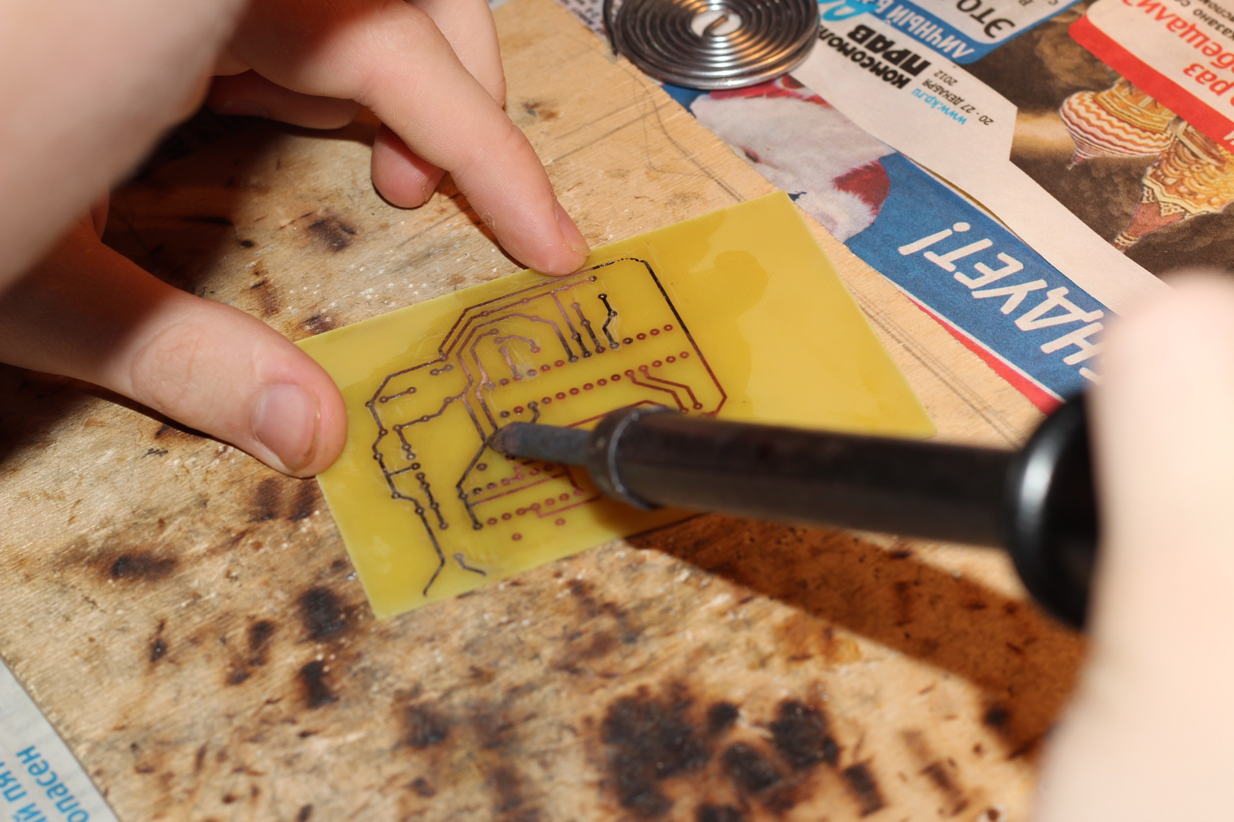

2. Пайка элементов на плату.

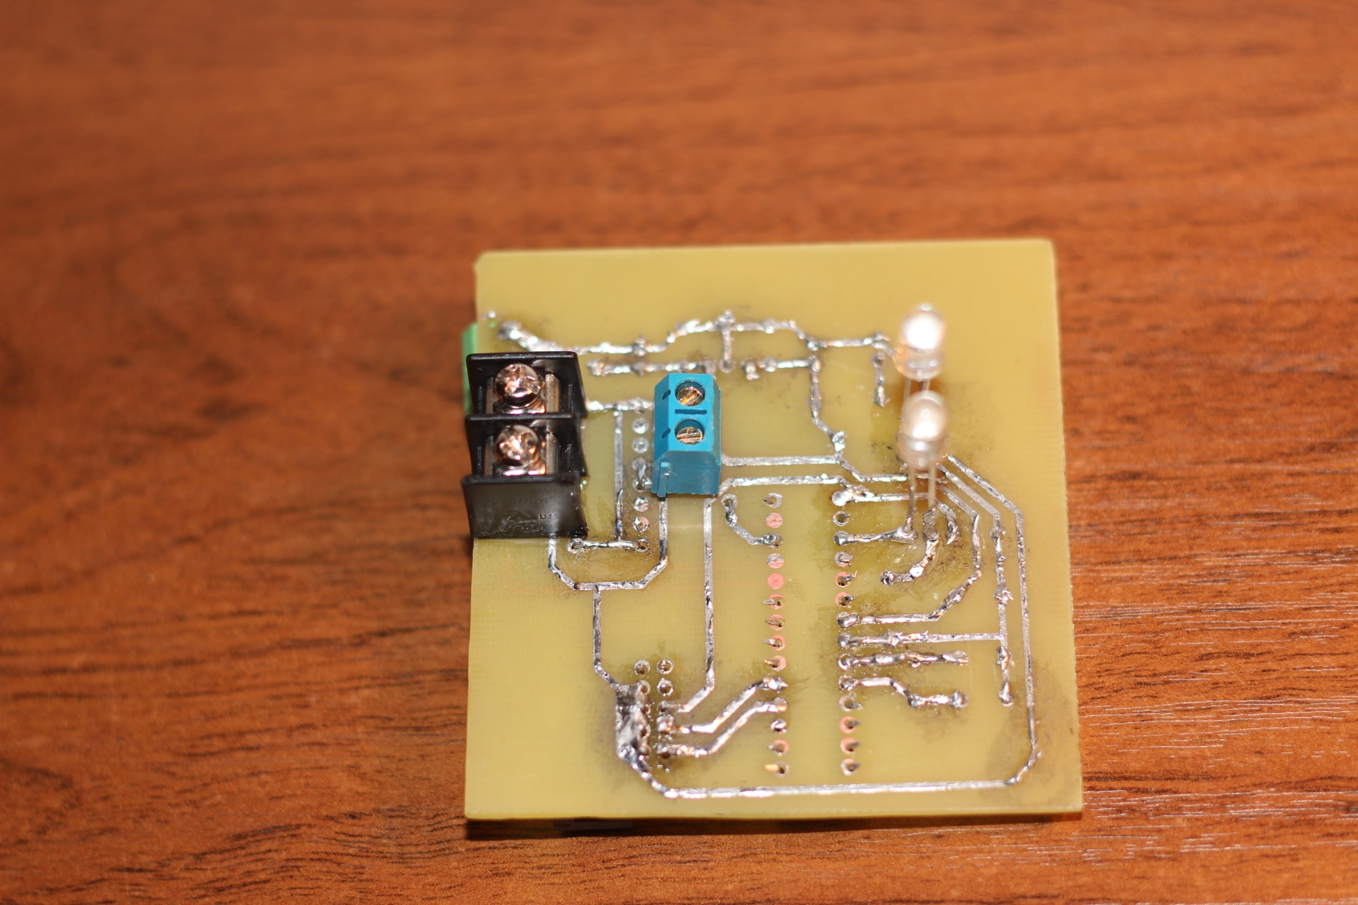
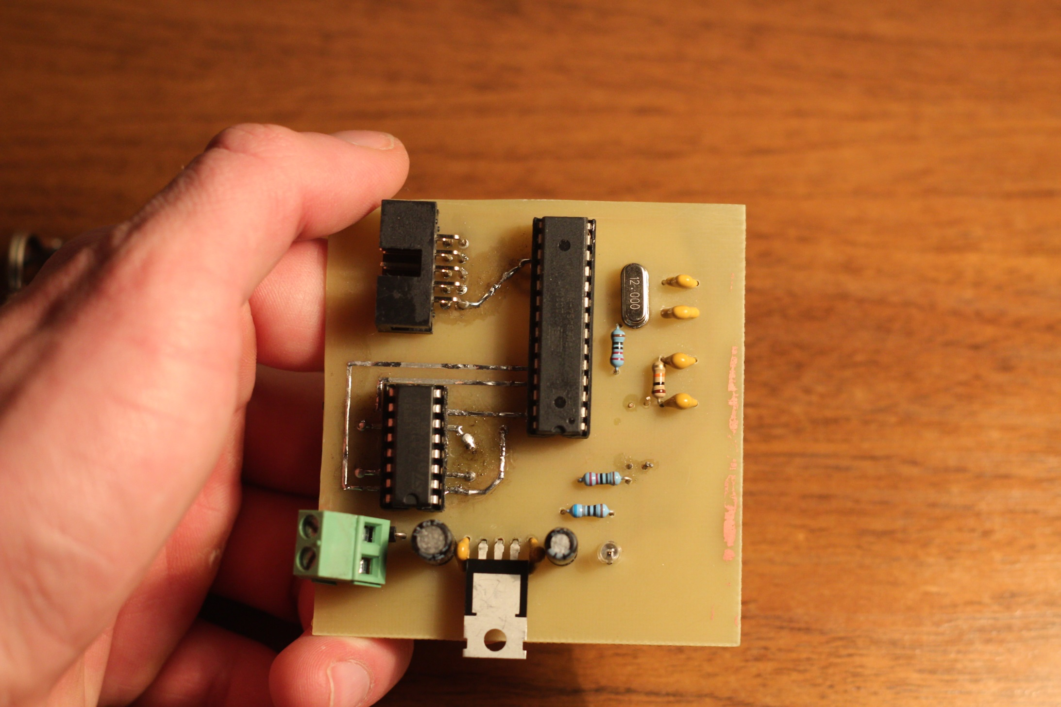

3. Сборка корпуса.

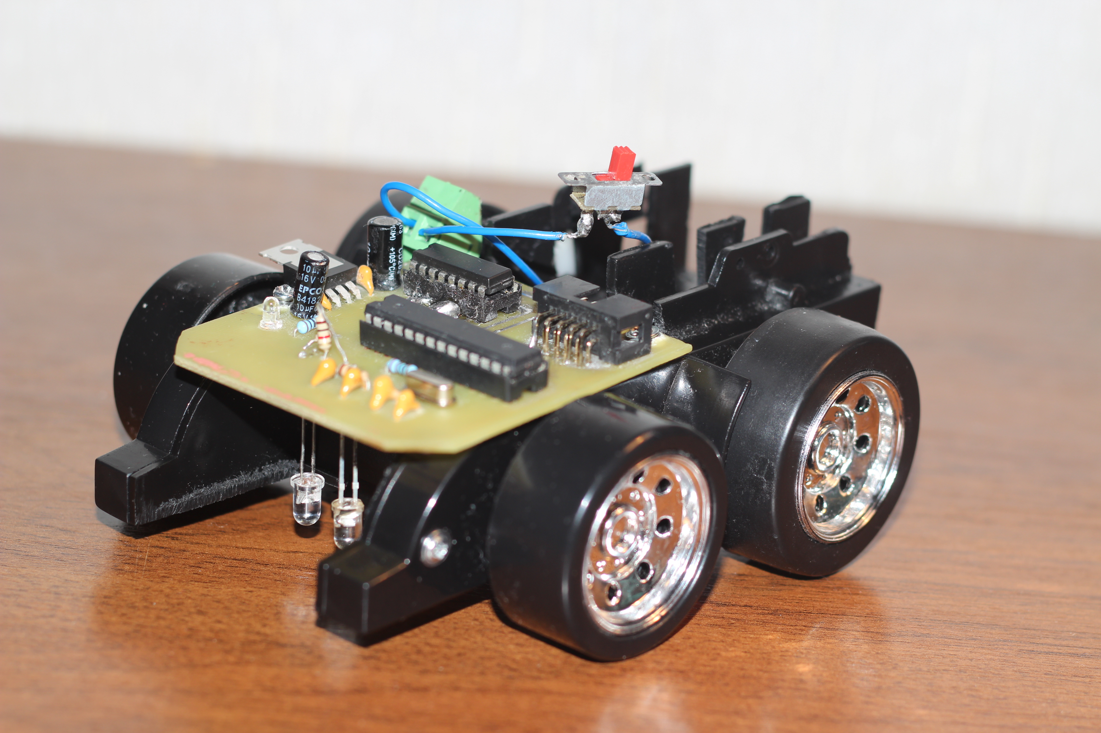

4. Прошивка микроконтроллера.

Результат работы

Был создан простейший мобильный робот, способный двигаться в пределах области, ограниченной черной линией.

Методы

Для изучения микроконтроллера и его технических характеристик, использовалась книга Евстифеева Ф.В. “Микроконтроллеры AVR семейства Mega”. Схема устройства и программный код взяты с сайта myrobot.ru. Для компиляции программного кода и прошивки микроконтроллера использовалась среда разработки WinAVR.

